南京医科大学厌氧工作站采购项目招标公告
项目概况
南京医科大学厌氧工作站采购招标项目的潜在投标人应在（南京市建邺区嘉陵江东街8号综合体B3栋一单元16层）获取采购文件，并于2022年07月20日14点30分（北京时间）前递交投标文件。

一、项目基本情况
项目编号：JSHC-2022060320B2
项目名称：南京医科大学厌氧工作站采购
预算金额：人民币贰拾伍万圆整（￥25万元整）
最高限价：人民币贰拾伍万圆整（￥25万元整）
采购需求：厌氧工作站1台。
合同履行期限：详见采购文件。
本项目不接受联合体投标。

二、申请人的资格要求：
1.满足《中华人民共和国政府采购法》第二十二条规定：
1.1具有独立承担民事责任的能力（提供法人或者其他组织的营业执照复印件）；
1.2具有良好的商业信誉和健全的财务会计制度（提供参加本次采购活动前2021年6月至投标截止任一月份的资产负债表和利润表，或2020/2021任一年度审计报告，或银行出具的资信证明，或财政部门认可的专业担保机构出具的投标担保函；（法人或者其他组织成立未满一年的可以不提供）
1.3具有履行合同所必需的设备和专业技术能力（根据项目需求提供履行合同所必需的设备和专业技术能力的证明材料或承诺函）；
1.4有依法缴纳税收和社会保障资金的良好记录（提供参加本次采购活动前2021年6月至投标截止任一月份依法缴纳税收的凭据，以及缴纳社会保险的凭据（专用收据或社会保险的凭据。依法免税或不需要缴纳社会保障资金的投标供应商，应提供相应文件证明）；
1.5参加本次采购活动2019年6月1日至投标截止，在经营活动中没有重大违法记录（提供参加本次采购活动前3年内在经营活动中没有重大违法记录的书面声明）；
1.6投标供应商须提供法定代表人授权书原件、法定代表人身份证复印件、授权代表身份证复印件（如果是法定代表人直接参与投标的可以不提供授权书）。
1.7本项目接受进口产品投标（注：本文件所称进口产品是指通过中国海关报关验放进入中国境内且产自关境外的产品）；
2.落实政府采购政策需满足的资格要求：非专门面向中小企业、监狱企业、残疾人福利性单位采购的项目。
3.本项目的特定资格要求：代理商投标进口设备的，需提供原厂授权证明文件，并明确承担一切售前、售后责任。
4.拒绝下述供应商参加本次采购活动：
4.1为采购项目提供整体设计、规范编制或者项目管理、监理、检测等服务的；
4.2供应商单位负责人为同一人或者存在直接控股、管理关系的不同供应商，不得参加同一合同项下的采购活动；
4.3被“信用中国”网站(www.creditchina.gov.cn)或中国政府采购网(www.ccgp.gov.cn)）列入失信被执行人、重大税收违法案件当事人、政府采购严重违法失信行为记录名单的。

三、获取采购文件
时间：2022年06月28日至2022年07月04日，每天上午09:00至11:30，下午13:30至17:00（北京时间，法定节假日除外）
地点：南京市建邺区嘉陵江东街8号综合体B3栋一单元16层
方式：供应商如确定参加投标，须购买采购文件（接受网上获取采购文件），否则投标无效。
售价：人民币500元整，采购文件售后一概不退。
获取采购文件须提供的资料：加盖公章的授权委托书原件或扫描件、加盖公章的被委托人身份证复印件或扫描件，及汇款凭据的截图（转账时请务必备注公司名称+0320B2）。
联系电话：025-83609978 联系邮箱：jshc9999@163.com
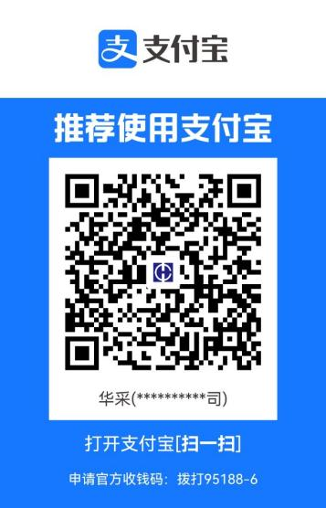

四、提交投标文件截止时间、开标时间和地点
2022年07月20日14点30分（北京时间）
地点：南京市建邺区嘉陵江东街8号综合体B3栋一单元16层

五、公告期限
自本公告发布之日起5个工作日。

六、其他补充事宜
疫情防控期间注意事项：
凡参加本次投标的相关人员，应在文件接收截止时间前完成以下程序：
1、所有人员必须提供宁归来或苏康码的绿色健康码才能进入会场；
2、进入开标大厅时必须佩戴口罩，不得随意走动。

七、对本次招标提出询问，请按以下方式联系
1. 采购人信息
名 称：南京医科大学
地址：南京市江宁区龙眠大道101号
联系方式：吕老师025-86868572
2. 采购代理机构信息
名 称：江苏省华采招标有限公司
地 址：南京市建邺区嘉陵江东街8号综合体B3栋一单元16层
联系方式：025-83603368
3. 项目联系方式
项目联系人：徐工
电 话：025-83603368
江苏省华采招标有限公司
2022年06月27日

